LAPORAN PRAKTIKUM ASD



Muhammad Saum Saifulloh 254107060155
Sistem Informasi Bisnis / 1E

JOBSHEET 9 STACK

Tujuan Praktikum
- Membuat struktur data Stack.
- Menerapkan algoritma Stack dalam program Java.
- Mengimplementasikan operasi push, pop, peek, print.
- Mengonversi nilai desimal ke biner menggunakan stack

PERCOBAAN 1 – Mahasiswa Mengumpulkan Tugas
Class Mahasiswa:
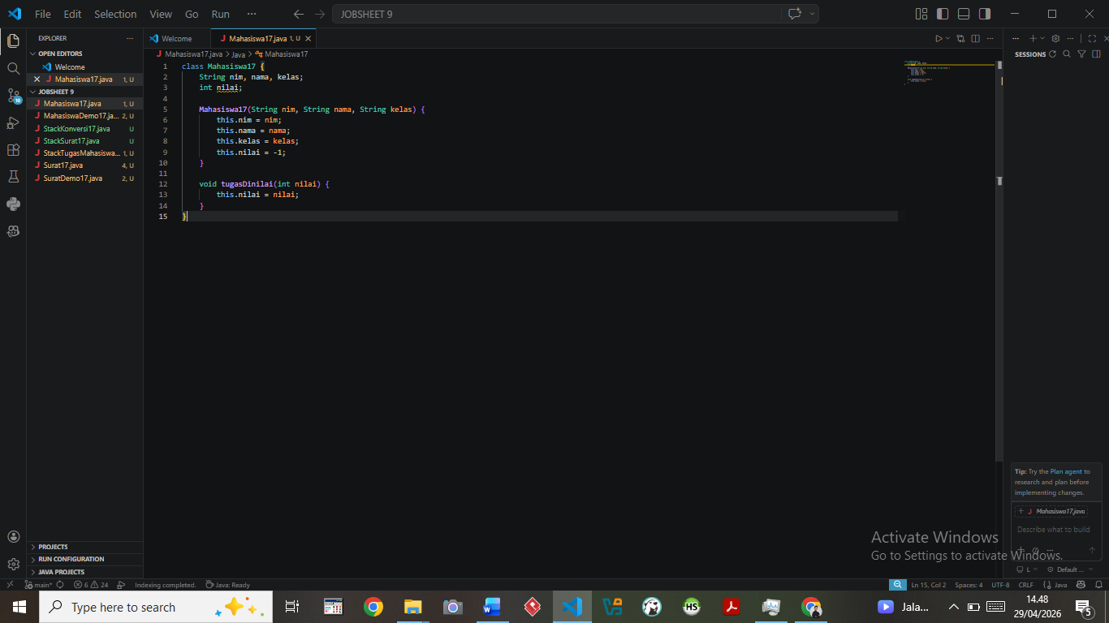

Class StackTugasMahasiswa:
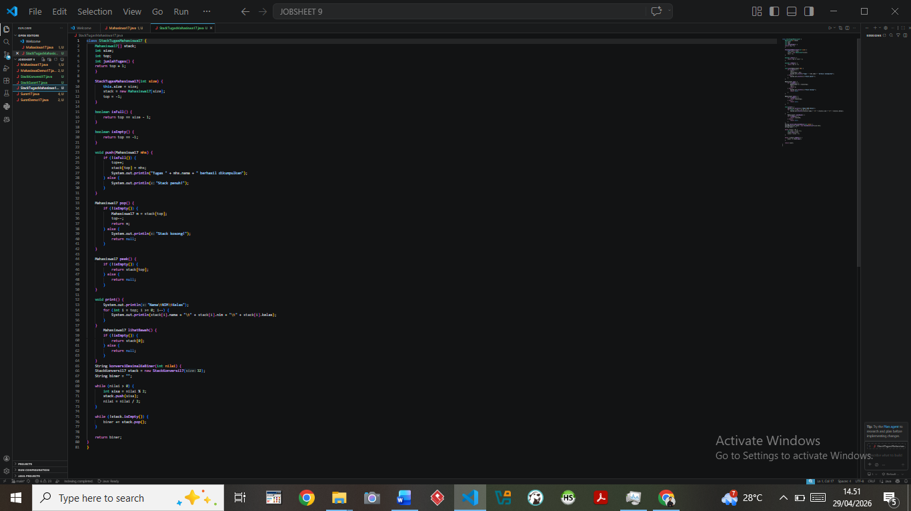

Class MahasiswaDemo:
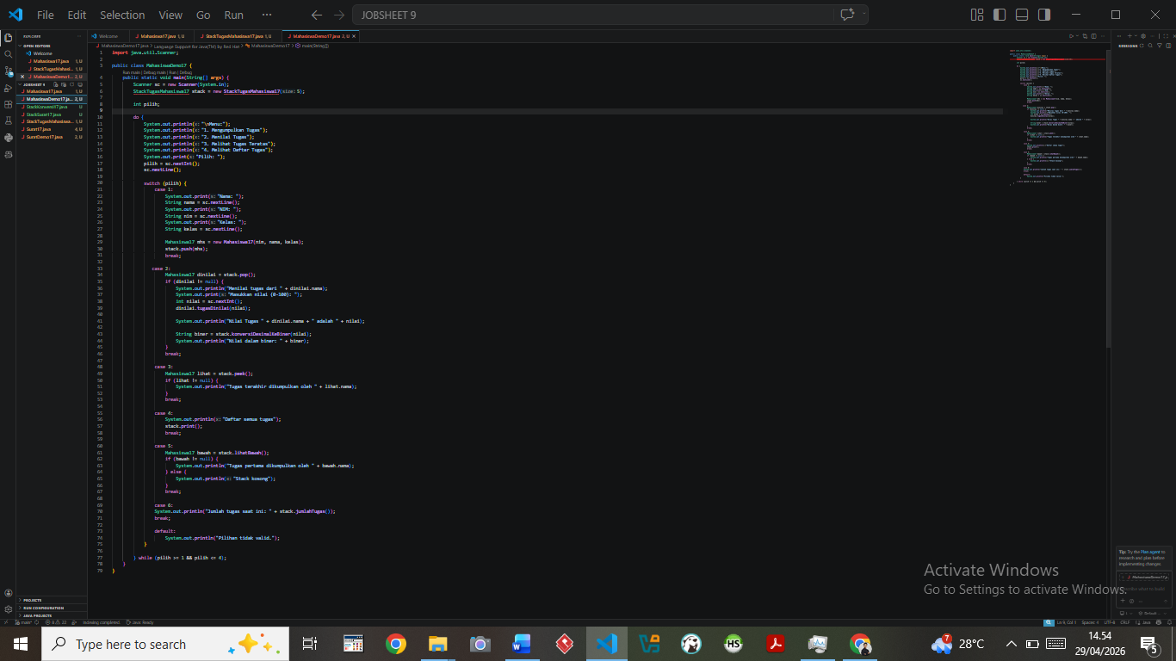

Hasil Run Program:
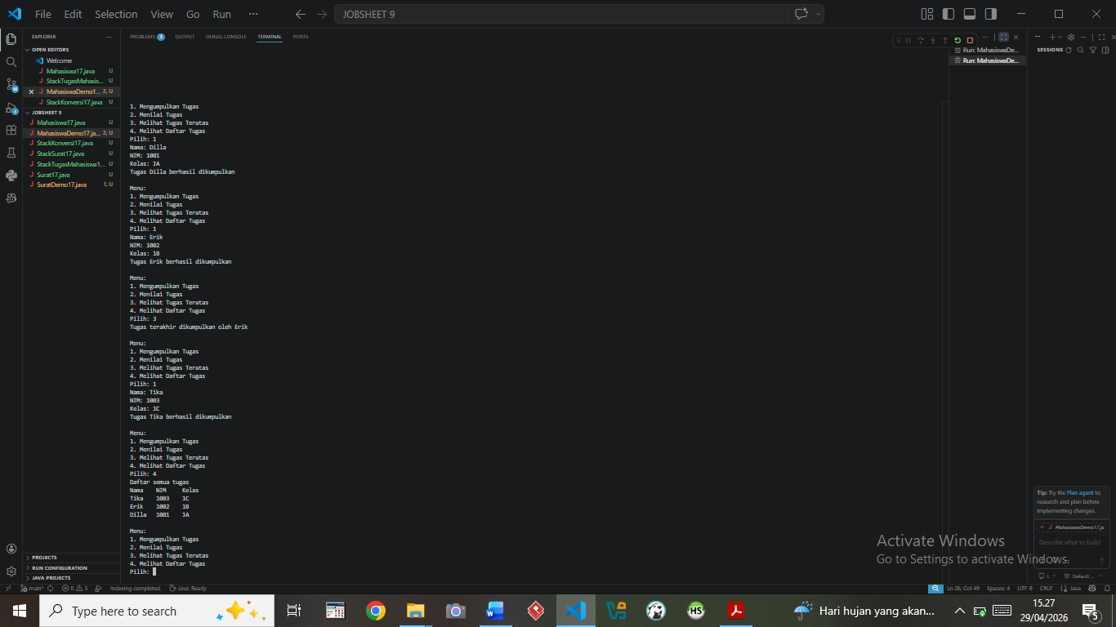

Penjelasan
Program dibuat untuk simulasi pengumpulan tugas mahasiswa dengan konsep LIFO (Last In First Out).
Artinya:
- mahasiswa yang terakhir mengumpulkan tugas → dinilai lebih dulu.
Fitur:
- Mengumpulkan tugas (push)
- Menilai tugas (pop)
- Lihat tugas teratas (peek)
- Tampilkan semua tugas (print)
- Lihat tugas pertama (lihatBawah)
- Hitung jumlah tugas (jumlahTugas)

Jawaban Pertanyaan Percobaan 1
1. Bagian mana yang perlu diperbaiki?
Perbaikan yang dilakukan:
- rename file MahasiswaDemo17,.java menjadi MahasiswaDemo17.java
- memperbaiki typo class:
  - dari StackTugastMahasiswa17
  - menjadi StackTugasMahasiswa17
Agar nama file dan class sesuai aturan Java.

2. Berapa banyak data yang ditampung?
Stack menampung 5 data.
Potongan kode:
StackTugasMahasiswa17 stack = new StackTugasMahasiswa17(5);
Angka 5 menunjukkan kapasitas stack.

3. Mengapa perlu !isFull() pada push?
Agar data hanya ditambahkan saat stack belum penuh.
Potongan kode:
if (!isFull()) {
top++;
stack[top] = mhs;
}
Jika dihapus:
- array bisa melebihi batas
- muncul error ArrayIndexOutOfBoundsException

4. Modifikasi lihat tugas terbawah
Ditambahkan method:
Mahasiswa17 lihatBawah() {
return stack[0];
}
Method ini menampilkan mahasiswa pertama yang mengumpulkan tugas.
Karena stack[0] adalah data pertama.

5. Menghitung jumlah tugas
Method:
int jumlahTugas() {
return top + 1;
}
Penjelasan:
- top mulai dari -1
- jadi jumlah data = top + 1

PERCOBAAN 2 – Konversi Nilai ke Biner

